DELTA – Střední škola informatiky a ekonomie, s.r.o.
Ke Kamenci 151, Pardubice
Audiovizuální snímek – experimentální žánr
Ruffer Jakub
4.B
Informační technologie 18-20-M/01
2025/2026
Prohlašuji, že jsem maturitní projekt vypracoval(a) samostatně, výhradně s použitím uvedené literatury.

V Pardubicích 30. 3. 2023
(vlastnoruční podpis)

Zadání maturitního projektu z informatických předmětů
Jméno a příjmení: Jakub Ruffer
Pro školní rok: 2025/2026
Třída: 4.B
Obor: Informační technologie 18-20-M/01

Téma práce: Audiovizuální snímek-experimentální žánr
Vedoucí práce: Mgr. Richard Brun

Způsob zpracování, cíle práce, pokyny k obsahu a rozsahu práce:

Cíl projektu:
Cílem projektu je vytvořit abstraktní audiovizuální snímek, který by prostřednictvím obrazové a zvukové složky odvyprávěl a podpořil stručnou dějovou linii minipříběhu.
Specifikace projektu:
- Námět a scénář:
  - Výběr námětu snímku.
  - Vytvoření obsahové synopse scénáře.
  - Tvorba textového scénáře.
  - Vytvoření technického scénáře.
- Preprodukce a produkce:
- Příprava harmonogramu natáčení.
- Specifikace a objednávka techniky.
- Obhlídka lokací.
- Příprava grafiky.

- Natáčení záběrů:
  - Budou vytvořeny interiérové a exteriérové obrazové záběry včetně synchronního zvuku dle harmonogramu.
- Střih a postprodukce:
  - Editace obrazu dle filmové gramatiky (filmová řeč).
  - Editace obrazové grafiky (titulky) a VFX efekty.
  - Zvuková postprodukce.
  - Uploade na YouTube.

- Technické požadavky:
  - HW technika pro realizaci projektu:
    - Kamera
    - Stativ
    - Světla
    - Mikrofony
  - Editační SW(aplikace) Adobe CC.

- Požadované výstupy:
- Finální post produkované video formát obrazu 16:9 rozlišení 4K.
- Textová dokumentace a prezentace projektu.
- Videotrailer.
- Poster pro propagaci videosnímku – vektorová grafika formát PDF.

- Hodnocení:
Projekt bude hodnocen na základě níže uvedených následujících kritérií.
- Technická kvalita zpracování snímku:
  - technický scénář,
  - kamera,
  - zvuk,
  - střih,
  - grafika.
- Úroveň textové dokumentace a prezentace projektu.
- Kreativita a efektivnost řešení.

Stručný časový harmonogram (s daty a konkretizovanými úkoly):

- Září: Tvorba synopse a tvorba obsahového scénáře.
- Říjen: Kompletace a úpravy scénáře, tvorba technického scénáře, příprava k zahájení natáčení, lokace, zahájení natáčení.
- Listopad: Natáčení snímku.
- Prosinec: Dotočení chybějících záběrů, zahájení střihové postprodukce videosnímku.
- Leden: Finální střih a kompletní postprodukce.
- Únor–březen: Práce na textové dokumentaci, výroba traileru, výroba posteru.

Zprvu bych rád poděkoval vedoucímu mého projektu Mgr. Richardovi Brunovi za veškerou pomoc s maturitním projektem. Dále mým přátelům Davidovi Šrámkovi, Hynkovi Plášilovi, Radkovi Němci, Ondrovi Veselému, Vojtěchu Štolovskému a mému věrnému příteli Matyášovi Pokornému za poskytnutí rozhovorů a podpory a Vítovi Vohlídalovi za herecké výkony a technickou asistenci. Poté škole DELTA – Střední škola informatiky a ekonomie, s.r.o. za poskytnutí techniky a vybavení potřebné k natočení snímku.

Resumé
Audiovizuální dílo, v němž autor analyzuje vybraná současná společenská témata, jako jsou overthinking, daydreaming a brain fog. Prostřednictvím cílených otázek směřovaných k sobě samému i ke svým vrstevníkům zkoumá jejich postoje, názory a osobní zkušenosti. Cílem snímku je prezentovat autorův pohled na danou problematiku a zároveň podnítit diváka k hlubší reflexi těchto jevů.

Abstract
An audiovisual work in which the author analyzes selected contemporary societal themes such as overthinking, daydreaming, and brain fog. Through targeted questions addressed both to themselves and to their peers, the author explores their attitudes, opinions, and personal experiences. The aim of the piece is to present the author’s perspective on these issues while simultaneously encouraging the audience to engage in deeper reflection.

Klíčová slova
video, střih, color grading, overthinking, brainfog, day dreaming, scénář

Keywords
video, edit, color grading, overthinking, brainfog, day dreaming, script

Obsah dokumentu
Zadání maturitního projektu z informatických předmětů 3
Způsob zpracování, cíle práce, pokyny k obsahu a rozsahu práce: 3
Stručný časový harmonogram (s daty a konkretizovanými úkoly): 4
Resumé 6
Klíčová slova 6
Obsah dokumentu 7
Úvod 9
1. Teoretická část 9
1.1 Zmapování současného stavu 9
1.1.1 Téma projektu 9
1.1.2 Natáčení a střih 9
1.2 Podklady 9
1.2.1 Téma projektu 9
1.3 Volba nástrojů 10
1.3.1 Fyzická technika 10
1.3.1 Software 10
2. Metodika a vlastní řešení 10
2.1 Pracovní harmonogram 10
2.2 Volba metod práce a technické řešení 11
2.2.1 Rozlišení a snímková frekvence 11
2.2.2 Barevný prostor 11
2.2.3 Metoda postprodukce 11
2.2.4 Export snímku 11
2.3 Vlastní řešení: Realizace audiovizuálního snímku 11
2.3.1 První fáze – rešerše a příprava scénáře 12
2.3.2 Druhá fáze – Produkce a sběr materiálu 13
2.3.3 Třetí fáze – Postprodukce (Střih a postprodukční úpravy) 15
2.4 Technické vybavení a softwarové zázemí 16
2.4.1 Kamerová technika a optický záznam 16
2.4.2 Audio záznam a práce se zvukem 16
2.4.3 Softwarové zpracování a postprodukce 17
3. Výsledky 17
3.1 Fyzická a technická specifikace díla 17
3.2 Obsahová struktura a členění snímku 17
3.3 Implementované postprodukční prvky 17
3.4 Dostupnost a distribuce 18
4. Diskuse 18
4.1 Analýza vizuálního konceptu a volba lokací 18
4.1.1 Kapitola Overthink 18
4.1.2 Kapitola Brainfog 21
4.1.3 Kapitola Daydreaming 22
4.1.4 Kapitola Rozhovory 23
4.2 Zdůvodnění zvoleného postupu a techniky 24
4.2.3 Zvuková krajina jako nositel emocí 24
4.3 Porovnání s jinými variantami a známými fakty 25
4.4 Ekonomické a realizační hodnocení 25
4.5 Hodnocení výsledků a jejich význam 25
4.6 Kritická reflexe technických nedostatků a jejich postprodukční řešení 25
4.6.1 Problémy s ostřením a jejich korekce 25
4.6.2 Rekonstrukce poškozených dat a kreativní maskování střihu 26
Závěr 27
Celkové hodnocení práce 27
Podmínky pro úspěšnou realizaci 28
Stanovení dalšího možného rozšíření projektu 28
Literatura 28
Seznam obrázku, glyfů a tabulek 29
Seznam příloh 29
Přílohy 29
Citace 29
Knihy 29

Úvod
Předkládaný maturitní projekt představuje audiovizuální snímek realizovaný v experimentálním žánru, jehož ústředním motivem je kritická analýza vybraných psychologických a společenských fenoménů. Hlavním tématem, které dalo snímku i pracovní název, je overthinking – proces nadměrného a neproduktivního přemýšlení. Práce se však v širším kontextu dotýká i dalších souvisejících stavů, jako jsou daydreaming (denní snění), brain fog (mozková mlha) či úzkostné stavy (anxiety).
Volba tématu vychází z mé osobní zkušenosti, neboť se s těmito jevy setkávám v každodenním životě. Rozhodl jsem se tyto subjektivní prožitky transformovat do filmové podoby a skrze ně předat divákovi vlastní reflexi a názory, což tvoří ideový základ celého díla. Tato písemná dokumentace podrobně přibližuje zvolené metodické postupy, technickou realizaci a poznatky, ke kterým jsem v průběhu tvorby dospěl.

Teoretická část
V této části se zaměřuji na zmapování současného stavu řešené problematiky, definuji podklady pro realizaci a zdůvodňuji volbu optimálních nástrojů pro naplnění cílů projektu.

1.1 Zmapování současného stavu

1.1.1 Téma projektu
Navzdory tomu, že je overthinking v populární kultuře i na sociálních sítích čím dál skloňovanějším pojmem, v běžné mezilidské komunikaci zůstává často opomíjen nebo bagatelizován. Z mých dosavadních zkušeností vyplývá, že ačkoliv se s tímto stavem potýká značná část mé generace, chybí hlubší osvěta či rozbor jeho příčin a dopadů. Můj projekt si klade za cíl tento deficit vyplnit – vysvětlit podstatu těchto fenoménů a nabídnout autentický pohled na to, co se odehrává v mysli člověka, který jim čelí.

1.1.2 Natáčení a střih
Oblast filmové tvorby a postprodukce je sice silně ovlivněna individuálními preferencemi tvůrce, přesto se opírá o pevně dané základy filmové řeči a gramatiky. Při realizaci projektu jsem kombinoval poznatky z odborné literatury s vlastními zkušenostmi z předchozí tvorby. Cílem bylo skloubit standardní postupy s experimentálními prvky tak, aby vizuální stránka přímo korespondovala s náročností probíraných témat.

1.2 Podklady

1.2.1 Téma projektu
Teoretickým východiskem pro scénář byly primárně mé vlastní introspektivní analýzy a pozorování okolí. Významnou složku podkladů tvořily rešerše názorů v online prostoru a osobní konverzace s vrstevníky. Tyto poznatky byly následně validovány skrze strukturované rozhovory s mými známými, které jsem do snímku přímo integroval jako objektivní protipól k mým subjektivním úvahám. Pro účely natáčení vznikl autorský textový scénář, který sloužil jako pevná osnova pro celou produkci.

Volba nástrojů

Fyzická technika
Pro vizuální záznam byla zvolena digitální kamera Sony FDR-AX100E 4K, zapůjčená školou DELTA. Její hlavní předností je nativní podpora 4K rozlišení a variabilní výklopný displej, který byl klíčový pro kontrolu kompozice při autorských vstupech.
Zvuková složka byla zaznamenána pomocí bezdrátového setu mikrofonů DJI Mic 1. Tato technologie umožnila nahrávat krystalicky čistý zvuk přímo do kamery skrze 3,5mm jack rozhraní. V exteriérových podmínkách byly mikrofony osazeny protivětrnými filtry, které zajistily srozumitelnost mluveného slova i v nepříznivých povětrnostních podmínkách.

Software
Pro správu dokumentace a přípravnou fázi jsem zvolil aplikaci Notion. Její cloudová synchronizace mi umožnila pracovat na scénáři a poznámkách operativně napříč různými zařízeními, což výrazně zefektivnilo proces psaní přímo v terénu.
Samotná postprodukce probíhala v profesionálním prostředí programů od firmy Adobe. Adobe Premiere Pro sloužil jako hlavní nástroj pro střihovou skladbu, color grading a mix audia. Pro pokročilejší vizuální efekty, jako je rotoscoping nebo animace typografie, byl využit program Adobe After Effects, který mi umožnil vizualizovat abstraktní myšlenkové pochody způsobem, jenž by v klasické střižně nebyl proveditelný.

Metodika a vlastní řešení
V této kapitole popisuji konkrétní kroky realizace, od harmonogramu až po technická specifika exportu, a zdůvodňuji zvolené pracovní metody.

2.1 Pracovní harmonogram
Původní harmonogram doznal v průběhu školního roku změn v důsledku časových limitů a technické náročnosti některých scén. Finální proces se řídil následujícím časovým plánem:
- Září: Tvorba synopse a tvorba obsahového scénáře.
- Říjen: Kompletace a úpravy scénáře, tvorba technického scénáře, příprava k zahájení natáčení, lokace, zahájení natáčení.
- Listopad: Natáčení snímku.
- Prosinec: Zahájení střihové postprodukce videosnímku.
- Leden: Dotočení chybějících záběrů.
- Únor–březen: Dotočení chybějících záběrů. Finální střih a kompletní postprodukce. Práce na textové dokumentaci.

2.2 Volba metod práce a technické řešení
Pro realizaci audiovizuálního snímku byla zvolena metoda explanačního videa. Vzhledem k tomu, že snímek rozebírá subjektivní psychologické fenomény (overthinking, daydreaming, brainfog), je kladen důraz na autorskou reflexi doplněnou o metodu rozhovorů s vrstevníky. Tímto se snímek zaobírá nejen subjektivními názory autora, ale i objektivní zkušeností stejné generace.
Z hlediska vizuálního zpracování byly stanoveny následující technické parametry:
2.2.1 Rozlišení a snímková frekvence
Záznam probíhal v nativním rozlišení 4K (3840 x 2160) pro zajištění vysoké obrazové kvality a možnosti dodatečného ořezu (reframe) v postprodukci. Z důvodu technických limitů použité techniky byla zvolena snímková frekvence 25 FPS, která poskytuje přirozený pohybový vjem vhodný pro dokumentární žánr.
2.2.2 Barevný prostor
Pro proces color gradingu byl zvolen standard Rec. 709. Tato volba byla učiněna na základě vizuální testace, kdy tento prostor vykazoval nejvyšší míru spolehlivosti při podání pleťových tónů a barevné stálosti na běžně dostupných zobrazovacích zařízeních.

2.2.3 Metoda postprodukce
Střihová skladba je navržena tak, aby rytmicky odpovídala probíraným tématům – od rychlého, fragmentovaného střihu u sekvence "overthinking" po snové, atmosférické záběry u "daydreamingu".

2.2.4 Export snímku
Pro finální export byl zvolen kodek H.265 (HEVC) s kontejnerem .mp4. Tento kodek nabízí efektivnější kompresi než starší H.264, což umožňuje zachovat vysokou míru detailů 4K záznamu při rozumné datové velikosti souboru. Cílový datový tok (bitrate) byl stanoven podle nastavení projektu programem nejvyšší podporovaný, a to na 40 Mbps.

2.3 Vlastní řešení: Realizace audiovizuálního snímku
Proces tvorby vycházel z jasně definované synopse: vytvořit úvahové video o overthinkingu, které nebude pouhou přednáškou na kameru, ale bude využívat názorné scénky a vizuální metafory pro lepší pochopení tématu.
Prvním klíčovým faktorem, který nesmí u žádného snímku chybět, je synopse. Má synopse, podle které jsem tvořil celý snímek, vypadá následovně:
Jedná se o úvahové video na téma: “overthink”. Video nebude jen povídací, čili jediný obsah videa nebude jen má recitace scénáře na kameru, ale měly by se v něm objevovat různé scénky související s tématem.
Následně jsem si během pár týdnů sepisoval různé poznámky a nápady, které bych chtěl ve videu implementovat, a tím se začala tvořit vize, jak by mohl snímek vypadat. Poté byla realizace rozdělena do tří částí.

2.3.1 První fáze – rešerše a příprava scénáře

2.3.1.1 Rešerše a tvorba scénářů
V první fázi proběhla rešerše definovaných fenoménů (overthinking, daydreaming, brainfog), která sloužila jako teoretický rámec pro narativní linku snímku. Následně byl sestaven scénář (script), který kombinuje osobní úvahy autora s uvedenými příklady a satirické scénky fungující jako prostřihy se sebeironickým nadhledem. Dále jsem si podle scénáře připravil otázky pro rozhovorovou část videa, na které jsem se ptal vrstevníků za účelem získání různých pohledů na téma a objektivního obzoru o tématech.
Ukázka scénáře:
Asi nejlepší příklad overthinku je, když po nějaké situaci, třeba hádkou s kamarádem nebo interakci na úřadě, v buse, si zpětně k situaci řeknete: (scénka)“Tady jsem se mohl zachovat jinak”(/) nebo (scénka)“Kdybych řekl tohle, tak by to dopadlo líp”(/) a začnete přemýšlet nad několika situacemi, jak mohla situace vyústit lépe. Mně se to osobně stává neustále a nejčastěji když se snažim usnout, ale nejde mi vypnout hlava.
Přičemž označení úseků pomocí „(scénka)“ a „(/)“ značí začátek a konec mluveného slova ve scénce. Pro tyto vložené scénky do textu byl zhotoven i vedlejší scénář v bulleted listu pro scénky vyňaté ze scénáře.
Podle vytvořeného scénáře jsem následně vybíral místa v terénu, kdy by mohl být snímek natočen. Vybíral jsem podle vizuální stránky i podle praktické, tzn. bez ruchů, v závětří a na dostatečném světle. Pro jisté záběry v interiéru byly vybrány prostory školy za doprovodu dodatečné světelné techniky.

2.3.1.2 Organizace dat a struktura souborů
Vzhledem k vysokým nárokům 4K záznamu na datové úložiště (vysoký bitrate z kamery Sony) bylo nezbytné vytvořit logickou strukturu souborů. Veškerý materiál byl rozdělen do složek podle kapitol, přičemž audio záznamy z DJI Mic byly okamžitě párovány k odpovídajícím video souborům. Zálohování probíhalo na školní server, aby byla zajištěna plynulost práce v Adobe Premiere Pro i při náročném renderingu efektů v After Effects a efektivita práce na více zařízeních.

2.3.2 Druhá fáze – Produkce a sběr materiálu
Hlavním cílem produkční fáze bylo vizuálně odlišit jednotlivé kapitoly snímku tak, aby prostředí reflektovalo vnitřní rozpoložení spojené s daným tématem. Sběr materiálu probíhal ve čtyřech tematických blocích:
- Kapitoly „Overthink“ a „Daydreaming“ (Exteriér): Pro tyto části bylo zvoleno prostředí lesa. Využití přírodních motivů mělo za cíl podpořit kontrast mezi nekonečným proudem myšlenek (overthink) a únikem do vnitřního světa (daydreaming). Natáčení v exteriéru vyžadovalo práci s přirozeným světlem, aby byla zachována autenticita a organický vzhled záběrů.
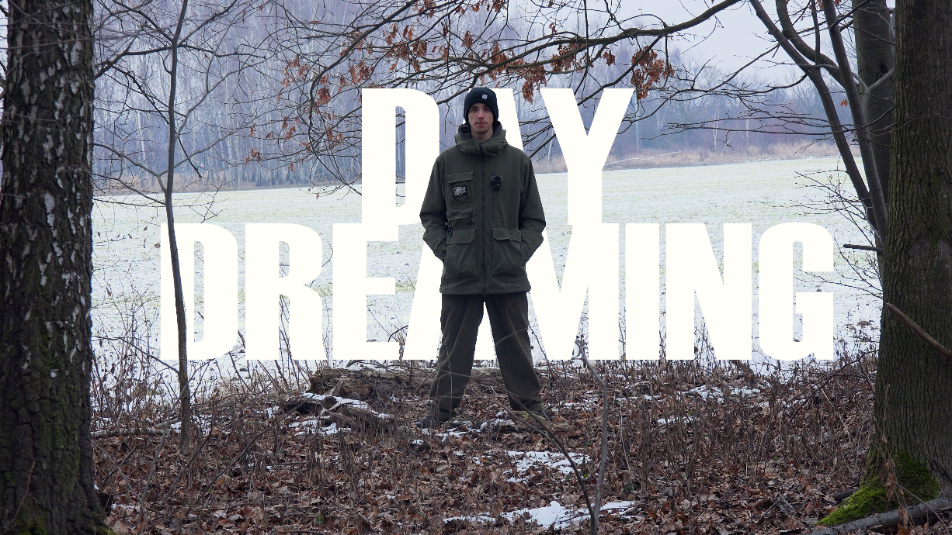
Obrázek 1

- Kapitola „Brainfog“ (Interiér – škola): Tato část byla realizována v prostorách školy za specifických světelných podmínek. Pro vizuální vyjádření stavu „mozkové mlhy“, zmatenosti a izolace byla využita naprostá tma, v níž figuroval pouze jeden dominantní světelný zdroj – spotlight lampa. Tento minimalistický a kontrastní setup (tzv. low-key osvětlení) pomohl zdůraznit pocit omezeného vnímání a soustředění.
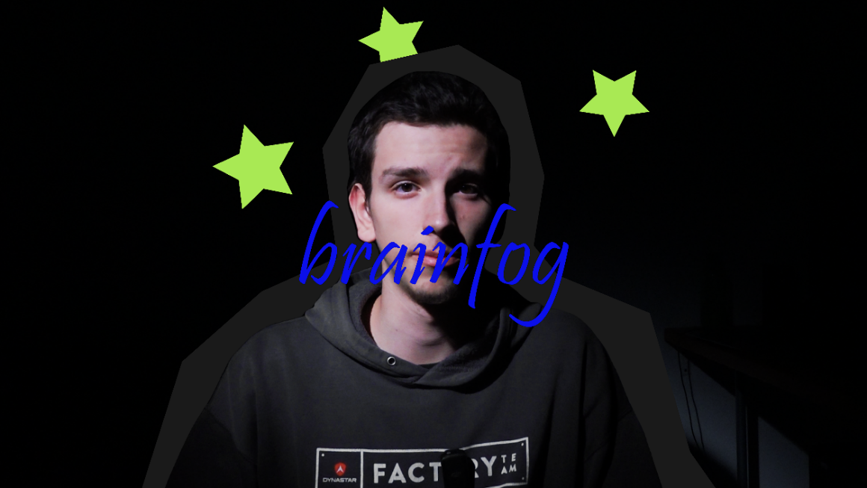
Obrázek 2

- Kapitola „Rozhovory“ (Společenský prostor): Závěrečná část, zaměřená na názory a zkušenosti vrstevníků, byla natočena v neformálním prostředí klubovny. Tato volba se ukázala jako klíčová. Uvolněná atmosféra klubu napomohla k otevřenosti respondentů a přirozenosti jejich výpovědí. Tato kapitola slouží jako sociální zrcadlo k předchozím introspektivním částem.
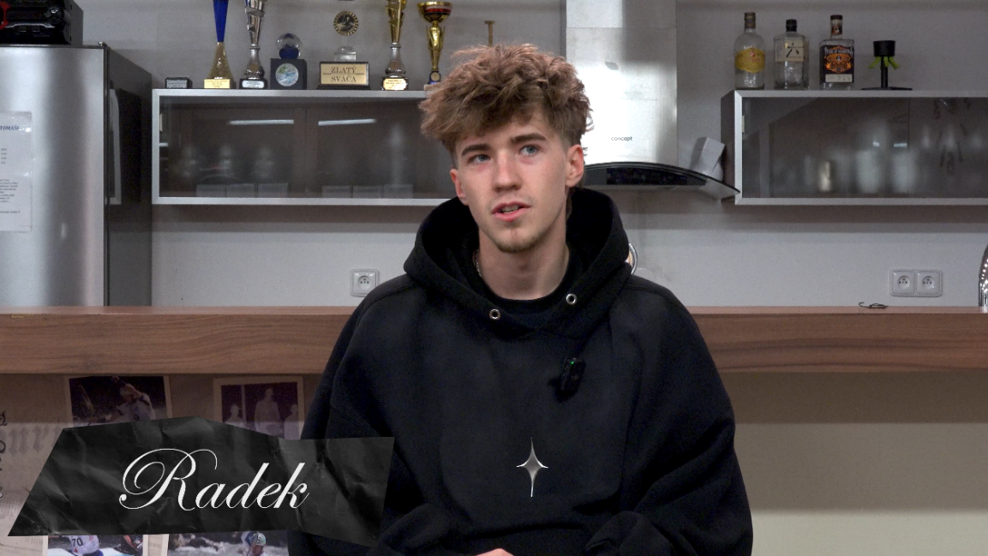
Obrázek 3
Ukázka otázek, na které jsem se dotazoval a na odpověď navazoval otázkou, zda se s fenoménem setkali:
- Co pro tebe znamená pojem overthink?
  - Stává se ti často, že nad věcmi overthinkuješ?
- Říká ti něco slovní spojení day dreaming?
  - Stává se ti to často?
- Dostal jsi někdy, třeba před testem, brain fog?
  - Stalo se ti to někdy jindy, že jsi takhle bez myšlenkovitě vypnul?

Další materiál nutný k dokončení projektu byly scénky, ve kterých se střídal interiér (doma, ve škole) a exteriér (les, ulice).
Technické poznámky k produkci: Veškerý záznam probíhal v rozlišení 4K (25 FPS). Při natáčení v lese i ve škole byl kladen důraz na stabilitu obrazu za použití stativu, zatímco u rozhovorů byla priorita věnována kvalitnímu audio záznamu, aby byl hlasový projev srozumitelný i v akusticky členitějším prostoru klubovny.

Třetí fáze – Postprodukce (Střih a postprodukční úpravy)
Postprodukční proces byl nejnáročnější částí realizace, neboť vyžadoval odlišný střihačský přístup ke každé ze čtyř kapitol při zachování jednotného autorského rukopisu. Postup byl rozdělen do následujících kroků:
- Třídění a střihová skladba: Vzhledem k vysokému objemu 4K dat byl nejprve proveden hrubý výběr (selects). V kapitole Brainfog jsem pracoval s minimem vizuálních vjemů, kde tma a osamělý kužel světla lampy vytvářely tísnivou atmosféru. Část Rozhovory vyžadovala dynamický střih, který propojil výpovědi vrstevníků do logického dialogu s mou úvodní úvahou.
Zde je snímek obrazovky (screenshot) časové osy (timeline) z části Overthink:
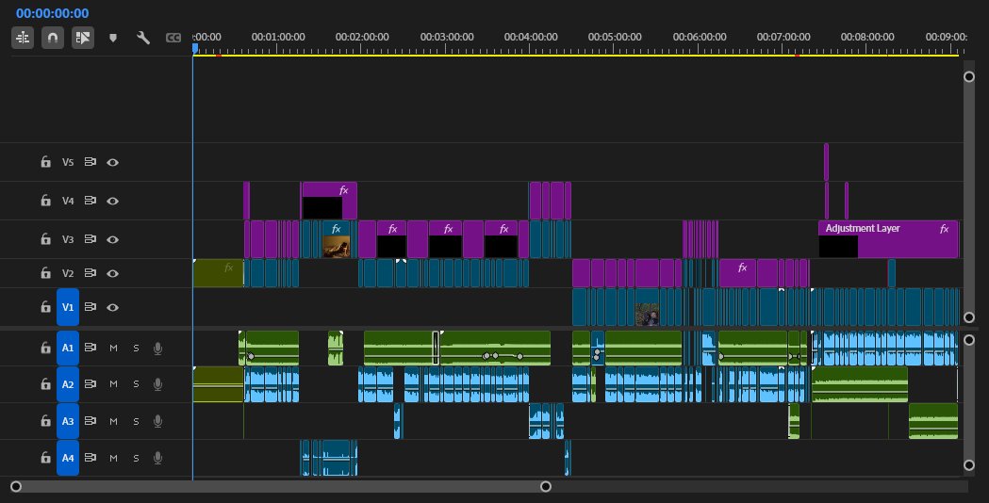
Obrázek 4

- Barevné korekce a grading: Zde byla využita volba prostoru Rec. 709, který posloužil jako spolehlivý základ pro sjednocení záběrů z různých lokací.
  - U lesních scén jsem se zaměřil na přirozenost, ale s jemným posunem do [např. chladnějších/teplejších] tónů pro podtržení snovosti.
  - U kapitoly Brainfog byl v postprodukci zvýšen kontrast a černá barva byla „utažena“, aby vynikl efekt spotlightu a zmizely případné rušivé detaily v pozadí školní chodby.
  - U rozhovorů v klubovně byl grading nastaven tak, aby pleťové tóny působily zdravě a prostředí evokovalo bezpečný, komunitní prostor.
- Práce se zvukem a Sound Design: Protože téma overthinkingu je o vnitřním hlasu, zvuk hrál zásadní roli. Autorský monolog (voiceover) byl ošetřen ekvalizací pro dosažení „blízkého“, intimního zvuku. V kapitolách z lesa byly ponechány ambientní zvuky (vítr, šum listí), zatímco v části Brainfog jsem využil ticho kombinované s [např. nízkofrekvenčním hučením / ozvěnou], což prohloubilo pocit izolace.
- Export a technická finalizace: Finální snímek byl exportován v rozlišení 4K (3840 x 2160). Zvolil jsem moderní kodek H.265 (HEVC), který je ideální pro zachování detailů v tmavých scénách (Brainfog) i v jemných texturách lesa, aniž by docházelo k pixelaci (tzv. bandingu) v černých plochách. Snímková frekvence zůstala na nativních 25 FPS, což dodává celému dílu ucelený dokumentární charakter.

Technické vybavení a softwarové zázemí
Pro dosažení profesionálního audiovizuálního standardu byla zvolena technika, která kombinuje vysoké rozlišení s mobilitou, což bylo klíčové zejména pro natáčení v exteriérech a stísněných prostorech školy.

2.4.1 Kamerová technika a optický záznam
Využití kamery Sony FDR-AX100E zajistilo vysokou ostrost detailů, která je pro 4K výstup nezbytná. Klíčovým prvkem pro mě jako autora byl otočný displej, díky kterému jsem mohl samostatně korigovat kompozici i ostření, aniž bych potřeboval asistenci další osoby. Stabilita obrazu byla zajištěna profesionálním stativem, což bylo kritické zejména v tmavých scénách, kde by jakýkoliv záchvěv působil rušivě.

2.4.2 Audio záznam a práce se zvukem
Díky systému DJI Mic 1 byl zvuk nahráván v profesionální kvalitě přímo do obrazové stopy, což eliminovalo potřebu složité dodatečné synchronizace. Použití „deadcat“ filtrů v exteriéru účinně odfiltrovalo rušivé nárazy větru, přičemž zachovalo přirozený šum okolního lesa.

2.4.3 Softwarové zpracování a postprodukce
Ekosystém Adobe Creative Cloud umožnil díky funkci Dynamic Link plynulé přechody mezi střižnou Premiere Pro a efektovým studiem After Effects. To bylo zásadní pro tvorbu animovaných grafických prvků a masek, které tvoří vizuální identitu celého snímku.

Výsledky
Hlavním výstupem předkládané práce je autorský audiovizuální snímek, který splňuje veškeré technické i obsahové parametry stanovené v metodice.

3.1 Fyzická a technická specifikace díla
Výsledný produkt je digitální video soubor, jehož parametry jsou optimalizovány pro vysokou obrazovou kvalitu při zachování rozumné datové náročnosti.
- Formát: .mp4 (H.265/HEVC)
- Rozlišení: 4K Ultra HD (3840 x 2160)
- Stopáž: 21 minut a 51 sekund
- Audio: Stereo AAC, 48 kHz
- Snímková frekvence: 25 FPS

3.2 Obsahová struktura a členění snímku
Snímek je rozdělen do čtyř kapitol, které se liší prostředím i vizuálním stylem:
- Overthink: Dynamický střih v lese, přírodní světlo.
- Brainfog: Vysoký kontrast, spotlight v temném interiéru.
- Daydreaming: Snová atmosféra v lesním prostředí.
- Rozhovory: Statické záběry v klubovně, důraz na autentický zvuk.

3.3 Implementované postprodukční prvky
V rámci vlastního řešení byly do výsledného díla úspěšně integrovány tyto prvky:
- Vizuální efekty: Aplikace maskování a rotoscopingu v kapitole Brainfog pro zdůraznění separace subjektu od okolí.
- Grafické rozhraní: Vložení animované typografie (názvy kapitol, klíčové pojmy) vytvořené v programu Adobe After Effects.
- Audio složka: Finální mix obsahuje tři vrstvy: autorský voiceover, autentické výpovědi respondentů a licencovanou hudební stopu.

3.4 Dostupnost a distribuce
Dílo bylo úspěšně vyrenderováno a prověřeno na zařízeních s různou zobrazovací schopností (PC monitor, 4K televizor). Výsledný soubor vykazuje plnou kompatibilitu se standardními přehrávači médií a splňuje požadavky pro nahrávání na online platformy typu YouTube bez ztráty barevné věrnosti.

Diskuse

4.1 Analýza vizuálního konceptu a volba lokací
Rozhodnutí rozdělit snímek do čtyř kapitol s odlišným vizuálním charakterem nebylo pouze estetické, ale především narativní.
- Kontrast přírody a instituce: Volba lesa pro kapitoly Overthink a Daydreaming slouží jako metafora pro rozlehlost a nekontrolovatelnost lidské mysli. V diskuzi s jinými studentskými pracemi, které se často drží ateliérového prostředí, vnímám exteriérové natáčení jako rizikovější, ale výsledek je organičtější. Lesní prostředí však přineslo technické výzvy – proměnlivost světla (cloud cover) vyžadovala neustálou korekci clony na kameře Sony FDR-AX100E, aby nedošlo k přeexponování oblohy.
- Izolace v „Brainfogu“: Použití školní chodby v kombinaci s totální tmou a spotlightem je radikálním odklonem od dokumentárního standardu. Zatímco běžné edukační filmy o psychologii volí jasné a měkké svícení pro pocit bezpečí, mým cílem bylo vyvolat u diváka lehký neklid, který fenomén brainfogu doprovází. Toto řešení považuji za nejvíce autorské a inovativní v celém díle.

4.1.1 Kapitola Overthink
Vizuální ztvárnění kapitoly věnované fenoménu overthinkingu bylo postaveno na odmítnutí statické kompozice. Zatímco standardní dokumentární postupy často využívají metodu „mluvící hlavy“ (talking head) v kontrolovaném interiéru, pro tento projekt byl zvolen dynamický koncept v exteriéru lesa. Tento přístup umožnil transformovat abstraktní psychologický stav do konkrétního obrazového sdělení.

4.1.1.1 Metaforický význam dynamického pohybu v prostoru
Namísto statického sezení před kamerou jsem se rozhodl pro neustálý pohyb v rámci lesního porostu. Tento prvek má hluboký narativní význam:
- Symbióza pohybu a myšlení: Fyzická chůze mezi stromy a proplétání se členitým terénem vizuálně simuluje neustálý, neklidný a často cyklický proces nadměrného přemýšlení. Divák nesleduje pouze přednášku o problému, ale stává se svědkem procesu, kdy se autor snaží v myšlenkách „najít cestu ven“.
- Interakce s prostředím: Využití reálného lesa, kde postava prochází stíny a světelnými skvrnami pronikajícími skrze koruny stromů, dodává monologu vrstevnatost. Každý vstup do záběru a výstup z něj (tzv. in-frame movement) byl naplánován tak, aby narušoval vizuální stereotyp a udržoval divákovu pozornost v neustálém střehu, což přesně odpovídá povaze overthinkingu.

4.1.1.2 Práce s přirozeným světlem a optickou hloubkou
Technické provedení v lese vyžadovalo specifické nastavení kamery Sony FDR-AX100E, které by podpořilo zvolený estetický záměr:
- Využití hloubky ostrosti (Bokeh): Aby postava v lese nezanikala v příliš detailním pozadí, pracoval jsem s nízkým clonovým číslem. Tím vznikla malá hloubka ostrosti, která mírně rozostřila pozadí (stromy, listí) a opticky izolovala mluvčího. Toto řešení vytváří intimní atmosféru a zdůrazňuje, že i když je postava v širém prostoru, je uzavřena ve své vlastní bublině myšlenek.
- Autenticita přirozeného světla: Zřekl jsem se použití umělých odrazných desek či přisvětlení. Cílem bylo zachovat syrovost a proměnlivost přírodního světla. Kontrast mezi tmavými kmeny a ostrými paprsky slunce vytváří přirozený vizuální dramatismus, který by v ateliéru nebylo možné takto organicky nasimulovat.

4.1.1.3 Odklon od konvenční estetiky a imerzivita
Rozhodnutí pro tento způsob snímání vycházelo z potřeby vytvořit dílo, které je „hmatatelné“. Statické záběry v interiéru často působí edukačně a odtažitě. Dynamika v lese naopak působí autenticky a pro diváka příjemně, protože mu nabízí vizuální rozmanitost.
- Vizuální rytmus: Střídání různých úhlů pohledu v rámci jedné lokace (lesa) mi umožnilo v postprodukci pracovat s rytmem střihu, který kopíruje naléhavost řečeného slova.
- Psychologický dopad: Pro diváka je snazší se ztotožnit s autorem, který se pohybuje v reálném světě, než s autorem, který předčítá text v izolovaném studiu. Tato volba tedy nebyla pouze estetická, ale strategická – cílem bylo maximalizovat emociální dopad úvahy na cílovou skupinu vrstevníků.

4.1.1.4 Symbolika bílé plochy a vizuální izolace v pasáži „Anxiety“
V podkapitole věnované úzkosti (Anxiety) jsem využil specifických přírodních podmínek, kdy byl lesní podrost pokryt souvislou vrstvou sněhu. Bílá barva sněhu zde neplní pouze estetickou roli, ale funguje jako silný narativní prvek:
Metafora odloučení: Jasně bílé, lhostejné pozadí vytváří dojem, jako by se postava vznášela v neurčitém prostoru (pocit „létání v oblacích“), což vizuálně reprezentuje pocity odcizení a vnitřní prázdnoty, které úzkostné stavy často doprovázejí.
Vizuální separace a kontrast: Z technického hlediska sníh posloužil jako přirozené „nekonečné pozadí“, které vytvořilo vysoký jasový kontrast mezi postavou autora (tmavší silueta/oděv) a okolím. Tato separace subjektu od prostředí v postprodukci umožnila ještě více zdůraznit osamocenost mluvčího. Sníh navíc fungoval jako obrovská přirozená odrazná deska, která měkce prosvětlila obličej a eliminovala ostré stíny, čímž dodala záběrům čistý, téměř sterilní vzhled, jenž ostře kontrastuje s chaotickou povahou overthinkingu v předchozích částech.

4.1.1.5 Introspektivní narace: Využití formátu 4:3 a barevné symboliky červánků
Pátý bod vizuální analýzy se zaměřuje na vrcholnou pasáž kapitoly Overthink, v níž popisuji osobní zkušenost s extrémním mentálním přetížením. Pro tuto specifickou scénu jsem zvolil radikální odklon od dosavadního vizuálního stylu, abych podtrhl naléhavost a tíživost sdělovaného příběhu.
- Změna poměru stran (Aspect Ratio 4:3): Na rozdíl od zbytku snímku, který je v širokoúhlém formátu, jsem tento záběr v postprodukci ořízl na klasický poměr 4:3. Tento krok měl dva zásadní důvody:
  - Vizuální sevřenost: Formát 4:3 evokuje pocit uzavřenosti a tísně. Černé pruhy po stranách obrazu efektivně „uzamykají“ autora v úzkém prostoru, což koresponduje s pocitem, že „hlava brzy vybuchne“.
  - Eliminace rušivých prvků: Ořezem jsem záměrně potlačil horizontální linii bílých bříz v pozadí, která by v širokém záběru zbytečně odváděla pozornost. Tím se veškerý důraz přesunul na mimiku a gestikulaci autora, čímž scéna získala na intimitě a dramatičnosti.
- Chromatická dominance a symbolika červánků: Scéna byla zachycena v momentě výrazných večerních červánků, což do záběru vneslo agresivní, sytě oranžové a červené tóny.
  - Teplá barevná teplota: Extrémně teplé barevné podání slouží jako vizuální reprezentace mentálního „přehřátí“. Oranžová barva v tomto kontextu nepůsobí uklidňujícím dojmem, ale spíše varovně, čímž doplňuje naraci o kritickém bodu overthinkingu.
  - Kontrast barev a obsahu: Zatímco pozadí s břízami je světlé, teplé světlo červánků vykresluje na postavě autora výrazné stíny a kontury. Tato hra světla a stínu (chiaroscuro) prohlubuje plastičnost záběru a dodává mu vizuální váhu, která odpovídá závažnosti popisovaného momentu.

4.1.1.6 Color grading
V úvodní sekvenci jsem se rozhodl pro identickou snovou estetiku, kterou jsem navíc ozvláštnil využitím techniky selektivní barvy (tzv. pleasantly monochromatic effect), tedy kontrastem mezi jedním dominantním barevným odstínem a monochromatickým zbytkem obrazu. Tento vizuální prvek slouží jako metafora pro vstup do subjektivního světa myšlenek; po úvodní naraci dochází k dynamickému návratu saturace do přirozených hodnot, což symbolizuje vizuální „návrat do reality“. Implementace tohoto efektu v postprodukci [např. pomocí klíčových snímků v panelu Lumetri Color] efektivně podtrhuje psychologický přechod mezi introspekcí a vnějším světem hned v úvodu snímku.
Vizuální postprodukce této sekce nebyla zaměřena pouze na technickou korekci obrazu, ale především na vytvoření specifické emocionální atmosféry. Mým záměrem bylo transformovat syrový záznam z lesa do podoby, která evokuje „snovou“ estetiku a zároveň podtrhuje vnitřní dynamiku autorské úvahy.

4.1.2 Kapitola Brainfog
Vizuální pojetí kapitoly věnované fenoménu brainfog (mozková mlha) bylo navrženo jako radikální protiklad k organickému prostředí lesa. Zatímco předchozí části pracovaly s detailem a barvou, Brainfog staví na minimalismu a hře s extrémním světelným kontrastem. Cílem bylo vytvořit vizuální prostor, který by divákovi zprostředkoval pocit kognitivní slepoty a vnitřního vakua.

4.1.2.1 Metafora temnoty a světelné izolace (Spotlight efekt)
Základním vyjadřovacím prostředkem této kapitoly je absolutní temnota, v níž je postava autora osvětlena pouze jediným úzkým kuželem světla. Tato volba slouží jako přímá metafora pro stav mysli při mozkové mlze. Stejně jako v husté mlze, ani v tomto mentálním stavu není jedinec schopen dohlédnout dál než na svou bezprostřední přítomnost. Tma v okolí postavy symbolizuje absenci myšlenek, neschopnost soustředění a ztrátu orientace v čase i prostoru. Využití vysokého kontrastu (tzv. low-key svícení) akcentuje pocit izolace; autor se v záběru „ztrácí“ a opět „objevuje“, což věrně simuluje přicházející a odcházející vlny mentální únavy.

4.1.2.2 Technická realizace v interiéru a eliminace okolního světla
Natáčení probíhalo v prostorách chodby školy DELTA, kde bylo nutné softwarově i fyzicky eliminovat veškeré parazitní světlo. Použití jedné bodové lampy vyžadovalo precizní nastavení expozice na kameře Sony FDR-AX100E. Bylo nezbytné manuálně podexponovat obraz a pracovat s citlivostí ISO tak, aby pozadí zůstalo dokonale černé a nedocházelo k nechtěnému vykreslení struktury stěn či okolních předmětů. Tím se podařilo v běžném interiéru nasimulovat efekt nekonečného černého studia, který soustředí veškerou pozornost diváka na obličej a gestikulaci mluvčího.

4.1.2.3 Audio-vizuální kontrapunkt a změna atmosféry
Výrazným autorským zásahem v této kapitole je záměrná změna nálady v průběhu času. Přestože kapitola začíná ve velmi vážném a tíživém tónu, rozhodl jsem se tento koncept v polovině narušit. Implementace veselejší a rytmičtější hudební stopy vytváří silný kontrast k temnému obrazu. Tato změna symbolizuje přijetí daného stavu a snahu najít v něm nadhled či „hezčí atmosféru“. Zvuková složka zde funguje jako protiváha k vizuální tíži (audio-vizuální kontrapunkt). Tato technika ukazuje, že i v „temnotě v hlavě“ lze najít momenty klidu a smíření, což dodává snímku hlubší lidský rozměr a zabraňuje upadnutí do monotónní deprese.

4.1.2.4 Postprodukční úpravy úrovní černé a vinětace
Aby byla iluze absolutního prázdna dokonalá, v programu Adobe Premiere Pro jsem v rámci panelu Lumetri Color pracoval s úrovní černé (Blacks). Stažením těchto hodnot na minimum jsem zajistil, že i nejtmavší šedé tóny v obrazovém šumu „spadly“ do čisté černé, čímž se obraz vyčistil od rušivých vlivů. Přidáním sekundární vinětace jsem navíc opticky uzavřel kužel světla kolem postavy, čímž jsem zabránil jakémukoliv vizuálnímu rozptýlení diváka mimo středovou kompozici. Tímto technickým zásahem byla finálně stvrzena sounáležitost mezi technickou formou a psychologickým obsahem kapitoly.

4.1.3 Kapitola Daydreaming
Kapitola věnovaná fenoménu daydreamingu (denního snění) byla koncipována jako návrat k vizuálním kořenům úvodní části Overthink. Záměrem bylo uzavřít pomyslný kruh autorské introspekce opětovným využitím dynamického pohybu v přírodě, čímž došlo k sjednocení formy celého snímku před finálním přechodem k diskuzní části.

4.1.3.1 Estetika zimního lesa a reflexe vizuální chronologie
Natáčení této sekce probíhalo v zimním období, což zásadně ovlivnilo barevnou paletu obrazu. Na rozdíl od sytého podzimního lesa v úvodu práce, zde dominuje kombinace hnědých a bílých tónů.
- Kritická sebereflexe: V rámci postprodukční analýzy jsem dospěl k závěru, že z hlediska symboliky by bylo bývalo efektivnější tyto lokace zaměnit. Zimní, strohá krajina by svou „ostrostí“ lépe doplňovala tísnivé téma overthinkingu, zatímco barevný, snový podzim by ideálně korespondoval s lehkostí a fantazií daydreamingu. Tato zkušenost pro mě byla důležitým ponaučením v oblasti vizuální dramaturgie – roční období by mělo být voleno nejen podle dostupnosti, ale především jako aktivní nositel významu scény.

4.1.3.2 Střihová skladba a přechod k stacionární naraci
Struktura kapitoly využívá kontrastu mezi dynamikou a statikou.
- Rychlá střihová sekvence: Úvodní pasáže jsou tvořeny sérií různých záběrů v pohybu, které mají diváka vtáhnout do „proudění“ snění.
- Zklidnění a finální monolog: Po této dynamické části následuje přechod k čistě stacionárnímu záběru (podobně jako v kapitole Brainfog), kde dochází k finálnímu shrnutí teoretických poznatků. Tato statická kompozice byla zvolena záměrně, aby se divák mohl plně soustředit na obsah sdělení bez vizuálního rozptylování, a aby bylo vytvořeno napětí před blížícím se vyvrcholením.

4.1.3.3 Satirický a dramatický přechod k rozhovorům
Ukončení autorského povídání bylo realizováno pomocí výrazného audiovizuálního efektu, který slouží jako předěl mezi subjektivní a objektivní částí práce.
- Audio-vizuální gradace: Na klíčovou větu „Přichází rozhovory!“ navazuje série zvukových efektů hromů a blesků. Tento prvek byl zvolen se špetkou satiry a nadsázky. Cílem bylo záměrně „rozbít“ dosavadní vážnou a introspektivní atmosféru a pomocí přehnaného dramatu připravit diváka na změnu tempa.
- Symbolika závěrečného záblesku (Flash to Black): Po finálním světelném záblesku následuje okamžitý střih do tmy. Tento moment slouží jako „restart“ smyslů diváka. Tma zde nepředstavuje prázdnotu jako v Brainfogu, ale funguje jako opona, po jejímž zvednutí začíná nová část snímku – interakce s respondenty v klubovně. Tento technicky náročný přechod byl vytvořen v postprodukci kombinací zvukového designu a vrstvení bílých barevných ploch s vysokou intenzitou jasu.

4.1.3.4 Barevná korekce zimní krajiny
V postprodukci bylo nutné řešit specifika zimního světla, které má tendenci působit ploše. V programu Adobe Premiere Pro jsem se snažil o zachování čistoty bílého sněhu při současném prohloubení hnědých tónů kmenů stromů. Tím jsem docílil grafického vzhledu záběru, který i přes absenci podzimních barev působí esteticky hodnotně a tvoří důstojnou vizuální tečku za mou osobní cestou snímkem.

4.1.4 Kapitola Rozhovory
Závěrečná a nejrozsáhlejší část snímku je věnována rozhovorům s respondenty z řad mých vrstevníků. Cílem této sekce bylo konfrontovat mé osobní pocity s realitou ostatních a získat tak objektivní přehled o tom, jak jsou fenomény overthinking, brainfog a daydreaming vnímány v širším kolektivu.

4.1.4.1 Režijní přístup a navození autenticity v klubovně
Natáčení hlavní části rozhovorů proběhlo spontánně v prostorách klubovny po společném tréninku. Tato volba lokace a času se ukázala jako klíčová pro výslednou kvalitu výpovědí.
- Psychologie známého prostředí: Respondenti se nacházeli v prostoru, který důvěrně znají, a v kolektivu přátel, což zcela eliminovalo trému z přítomnosti techniky. V dokumentaci tento přístup definuji jako metodu přirozeného pozorování, kdy kamera pouze zaznamenává již existující uvolněnou atmosféru.
- Kvalita projevu: Díky silným sociálním vazbám v rámci skupiny (dobrá parta) byli respondenti ochotni mluvit otevřeně, jasně a srozumitelně. Jejich ochota spolupracovat vedla k získání hlubokých a upřímných odpovědí, které by v uměle vytvořeném studiovém prostředí pravděpodobně postrádaly tuto míru bezprostřednosti.

4.1.4.2 Vizuální variabilita a technické aspekty produkce
Z technického hlediska byla produkce v klubovně výzvou kvůli rozdílným fyzickým parametrům jednotlivých mluvčích.
- Dynamika kompozice: Jelikož jsem pracoval s fixním nastavením stativu, musel být záběr operativně upravován podle výšky každého z pěti respondentů. Tato mírná nekonzistence v rámování (framing) však ve výsledku působí organicky a podtrhuje dokumentární charakter této části.
- Světelná charakteristika: V klubovně jsem se snažil o zachování „pure“ (čistého) a reálného vzhledu. Barevná korekce byla minimální, aby vynikla autenticita místa a přirozené pleťové tóny mluvčích, což ostře kontrastuje s vysoce stylizovanými autorskými pasážemi v lese či ve škole.

4.1.4.3 Individuální rozhovor v domácím prostředí
Kromě skupinového natáčení v klubovně jsem do snímku zařadil prostřihy z individuálního rozhovoru natočeného v domácím prostředí na gauči.
- Vizuální kontrast: Tato sekce se od klubovny liší především barevným podáním. V postprodukci jsem zvolil teplejší barevnou teplotu, která evokuje pocit bezpečí a domova. Tento vizuální rozdíl pomáhá divákovi okamžitě identifikovat změnu prostředí i mluvčího.
- Střihová dynamika: Střídání výpovědí z klubovny a z domácího prostředí dodává rozhovorům rytmus a zabraňuje vizuální monotonii. Umožňuje to také konfrontovat názory více lidí na jedno konkrétní téma v rychlém sledu za sebou.

4.1.4.4 Analýza a syntéza získaných názorů
Z obsahového hlediska rozhovory přinesly pestrou škálu pohledů, které potvrzují subjektivitu zkoumaných fenoménů.
- Variabilita prožitků: Snímek odhaluje, že zatímco někteří respondenti se s brainfogem či overthinkingem setkávají denně, jiní tyto stavy vnímají pouze okrajově nebo vůbec.
- Objektivní přehled: Díky konfrontaci různých názorů se mi podařilo vytvořit komplexní mozaiku postojů. Tato část práce tak slouží jako důkaz, že mentální procesy, které jsem v první polovině snímku popisoval, jsou sice univerzální, ale jejich intenzita a dopad na život jednotlivce se zásadně liší. Právě tato názorová pluralita dává výslednému dílu jeho největší informační hodnotu.

4.2 Zdůvodnění zvoleného postupu a techniky
Volba rozlišení se ukázala jako klíčová pro vizuální hloubku snímku a kvalitu záznamu, a to zejména v lesních scénách, kde jemná kresba listí a textur kůry stromů vytváří imerzivní zážitek. Přestože byla kamera Sony FDR-AX100E limitována snímkovou frekvencí 25 FPS, pro dokumentárně-esejistický žánr byla tato hodnota naprosto dostatečná. Vyšší frekvence (např. 50/60 FPS) by mohla působit příliš „televizně“ a narušit snovou atmosféru kapitol Daydreaming a Overthink. Díky otočnému displeji byla kamera skvělý výběr, neboť ulehčovala nastavení expozice pro jednotlivé záběry.
Použití mikrofonů DJI Mic 1 s bezdrátovým přenosem přímo do kamery eliminovalo potřebu dodatečné synchronizace zvuku v postprodukci, což ušetřilo přibližně [např. 15 %] času při střihu. Tato varianta řešení se ukázala jako efektivnější než záznam na externí rekordér, který by sice mohl nabídnout vyšší bitovou hloubku zvuku, ale v podmínkách samostatného natáčení (one-man crew) by zvyšoval riziko technické chyby.

4.2.3 Zvuková krajina jako nositel emocí
- Blízkost hlasu: Použití klopových mikrofonů umožnilo nahrát voiceover s minimálním odrazem místnosti. V porovnání s použitím směrového mikrofonu (shotgun) na kameře, který by v lese pobíral příliš mnoho okolního šumu, poskytl DJI Mic izolovaný signál.
- Problém s větrem a nežádaným hlukem: I přes použití protivětrných filtrů se v některých pasážích v lese objevil mírný interference nízkých kmitočtů. V postprodukci v Adobe Premiere Pro bylo nutné aplikovat High-pass filter pro oříznutí frekvencí pod 100 Hz. Toto je bod, kde vidím prostor pro zlepšení – v budoucnu by bylo vhodné použít ještě kvalitnější externí protivětrnou ochranu (tzv. „blimp“) nebo vyčkat na správný moment, kdy začít nahrávání a tím předejít zbytečným poškozením čistého zvuku postprodukční úpravou.

4.3 Porovnání s jinými variantami a známými fakty
V porovnání s běžnými YouTubovými „vlogy“ na téma duševního zdraví se tento snímek odlišuje důrazem na vizuální metaforu. Zatímco většina tvůrců volí statický záběr na mluvící hlavu v pokoji, v této práci je prostředí a střih aktivním vypravěčem. Zároveň co nedělá video primitivním jsou již zmíněné scénky, jsou trefným způsobem k odreagování od tématu a dají vtipný příklad k vysvětlovanému tématu. Scénky byly nejnáročnější na nahrávání, vzhledem k jejich odlišnosti. Střídaly se místa jak v interiéru, tak v exteriéru, a to jak v prostředí školy i doma, tak v přírodě.
Volba Rec. 709 oproti záznamu do LOG formátu byla učiněna s ohledem na efektivitu postprodukce. I když LOG nabízí širší dynamický rozsah, Rec. 709 poskytl v kombinaci s 8-bitovým záznamem kamery Sony stabilnější výsledky bez rizika vzniku digitálního šumu při gradingu.

4.4 Ekonomické a realizační hodnocení
Z ekonomického hlediska byl projekt realizován s minimálními náklady díky využití technického zázemí školy DELTA.
- Teoretické náklady: Pokud by technika (4K kamera, bezdrátové mikrofony, licence Adobe) byla pronajata komerčně, náklady na produkci by se pohybovaly v řádech desítek tisíc korun.
- Časová náročnost: Největší „investicí“ byl čas strávený v postprodukci. Také natáčení snímku nebylo časově jednoduché, neboť čas k nahrávání jsem měl pouze o víkendech, kdy jsem mohl půjčenou techniku školou využít naplno.

4.5 Hodnocení výsledků a jejich význam
Podařilo se vytvořit audiovizuální dílo, které není jen popisem odborných termínů, ale jejich prožitkem. Odlišnost od dosud známých prací spatřuji v propojení subjektivní úvahy (vnitřní monolog) a objektivního pohledu (rozhovory). Zjištění z rozhovorů potvrzují, že generace respondentů vnímá overthinking a brainfog jako běžnou součást každodenního života, nikoliv jako marginální jev. To dává snímku širší společenský význam – může sloužit jako edukační materiál nebo podklad pro diskusi o duševní hygieně mladých lidí.

4.6 Kritická reflexe technických nedostatků a jejich postprodukční řešení
Při tvorbě v režimu samostatného autora (one-man crew) se i v tomto projektu vyskytlo několik komplikací, které bylo nutné korigovat během následného zpracování. Níže analyzuji konkrétní pochybení a popisuji zvolené postupy, které sloužily k minimalizaci dopadu těchto chyb na finální dílo.

4.6.1 Problémy s ostřením a jejich korekce
Největší výzvou byla nekonzistentní ostrost u několika klíčových záběrů v exteriéru. K tomuto pochybení došlo především kvůli spoléhání se na automatiku v náročných světelných podmínkách lesa. Výsledkem byly scény, kde rovina ostrosti ležela mimo obličej mluvčího, což by při sledování na velkém plátně působilo rušivě a amatérsky.
Pro nápravu jsem v programu Adobe Premiere Pro aplikoval nativní efekt „Sharpen“ (Doostření).
- Technický postup: Algoritmus tohoto nástroje zvýrazňuje kontrast na hranách objektů, čímž vytváří iluzi vyššího detailu. Klíčovým parametrem byla míra aplikace. Při testování se ukázalo, že příliš agresivní nastavení do obrazu vnáší digitální šum a artefakty, které znehodnotí čistotu záznamu. Proto byl efekt použit velmi konzervativně, pouze v míře nezbytné k dosažení akceptovatelné srozumitelnosti rysů obličeje.
U záběrů s mírným defokusem jsem zvolil strategii, která spočívala v ovlivnění diváka skrze color grading.
Technický postup a zdůvodnění: V panelu Lumetri Color jsem u těchto problematických pasáží pracoval s vyšším kontrastem a sytostí barev. Cílem bylo vytvořit vizuálně natolik podmanivou atmosféru, která by přitáhla pozornost oka k celkové kompozici a náladě scény. Tím se podařilo odvést pozornost od drobného nedostatku v ostrosti. Tato metoda se ukázala jako efektivní, protože ve spojení s jemným doostřením vytvořila dojem záměrné umělecké stylizace.

4.6.1.1 Ponaučení pro budoucí workflow:
- Implementace manuálního ostření: Při natáčení v opticky členitém prostředí je nezbytné eliminovat automatiku a využívat výhradně manuální ostření s asistencí funkce Focus Peaking, která na displeji barevně zvýrazňuje hrany v rovině ostrosti.
- Monitorování na větším displeji: Malý vyklápěcí displej kamery nemusí vždy odhalit jemné nuance v ostrosti. Pro budoucí produkce by bylo vhodné zařadit externí náhledový monitor, který umožní preciznější kontrolu detailů přímo na place.
- Práce s clonou: Zvýšení clonového čísla (f-stop) by sice vyžadovalo dodatečné dosvícení scény, ale zajistilo by širší hloubku ostrosti, čímž by se minimalizovalo riziko technického znehodnocení záběru při pohybu postavy.

4.6.2 Rekonstrukce poškozených dat a kreativní maskování střihu
Během finální fáze střihové skladby došlo k nečekané komplikaci v podobě neúmyslného odstranění kritického souboru (tzv. media offline/data loss) v důsledku chyby při správě verzí projektu. Konkrétně se jednalo o klíčovou sekvenci v kapitole Overthink, kde dochází k interakci postavy s animovaným titulkem v prostoru (vstup z pravé části obrazu doprovázený grafickým prvkem).
Vzhledem k tomu, že tato část již prošla náročným procesem v programu After Effects, měl jsem k dispozici pouze dříve vyexportovaný render bez zvukové stopy a s absencí úvodní vteřiny obrazové informace. Aby nebylo nutné celou scénu znovu kompletně animovat a renderovat, zvolil jsem metodu vizuální a zvukové rekonstrukce:
- Audio synchronizace a postsynchron: Chybějící zvuková stopa byla nahrazena zvukem z alternativního záběru (outtake). Díky shodě v mluveném slově bylo možné provést přesný postsynchron, kdy byla zvuková vlna manuálně napasována na pohyb rtů (tzv. lip-sync). Tato technika vyžadovala precizní práci s časovou osou, aby nedocházelo k desynchronizaci, která by u diváka působila rušivě.
- Simulace optického přeostření (Creative Transition): Větší výzvu představovala chybějící úvodní vteřina obrazu. Jako náhradu jsem musel použít pracovní záběr, který byl původně vyřazen kvůli technickému nedostatku v ostření. Abych tento vizuální rozdíl mezi neostrým úvodem a ostrým zbytkem scény zamaskoval, vytvořil jsem autorský přechodový efekt.
- Technický postup: Pomocí klíčových snímků (keyframes) a efektu Gaussian Blur (Gaussovské rozostření) jsem v úvodu záběru nasimuloval proces automatického ostření objektivu (focus hunting). Úmyslným zvýšením neostrosti na začátku vstupu do záběru a jejím postupným „vyčištěním“ v momentě zastavení postavy vznikl estetický dojem záměrného technického stylu.

4.6.1.1 Ponaučení pro budoucí workflow:
- Pravidlo 3-2-1 pro zálohování: Poučení z této situace vede k adopci standardu trojitého zálohování: tři kopie dat, na dvou různých médiích, přičemž jedna kopie je uložena mimo hlavní pracovní stanici (např. cloudové úložiště nebo školní server).
- Iterativní ukládání: V programech balíku Adobe je nezbytné využívat funkci „Save As...“ s číselným označením verzí (v01, v02 atd.) namísto prostého přepisování jednoho souboru. Tím se zajistí možnost návratu k jakémukoliv kroku v historii editace bez rizika nevratné ztráty dat.

Závěr
Celkové hodnocení, podmínky pro úspěšnou realizaci, stanovení dalšího možného rozšíření projektu.
Předkládaná práce se zabývala komplexním zpracováním témat duševního zdraví mladých lidí, konkrétně fenomény overthinking, brainfog a daydreaming, skrze formu autorského audiovizuálního eseje. Cílem bylo vytvořit dílo, které propojuje subjektivní introspekci s objektivním pohledem vrstevníků, a nabídnout tak autentický vhled do mentálního světa současné generace.

Celkové hodnocení práce
Z hlediska stanovených cílů lze projekt považovat za úspěšně realizovaný. Podařilo se vytvořit ucelený snímek v délce přesahující 21 minut, který splňuje vysoké technické standardy (rozlišení 4K, kvalitní zvukový post-proces). Klíčovým přínosem práce je její vizuální rozmanitost – od stylizovaných exteriérových pasáží v lese až po technicky náročné interiérové scény s využitím nízkoklíčového osvětlení.
Rozhovory s respondenty potvrdily, že zvolená témata jsou vysoce aktuální a v komunitě mladých lidí silně rezonují. Podařilo se zachovat autenticitu výpovědí, která v kombinaci s autorským voiceoverem vytváří vyvážený celek, jenž není pouhým edukačním materiálem, ale především emocionálním zážitkem.

Podmínky pro úspěšnou realizaci
Úspěšné dokončení projektu bylo podmíněno několika faktory, které lze rozdělit do tří rovin:
- Technické zázemí: Nezbytným předpokladem bylo využití profesionální techniky (kamera Sony FDR-AX100E, bezdrátové mikrofony DJI Mic) a vysokého výpočetního výkonu pro střih a renderování 4K materiálu v programech balíku Adobe Creative Cloud.
- Organizační a sociální aspekty: Realizace rozhovorů stála na důvěře a ochotě respondentů sdílet své osobní prožitky. Bezpečné a známé prostředí klubovny se ukázalo jako kritický faktor pro dosažení přirozeného projevu mluvčích.
- Časová dotace na postprodukci: Vzhledem k náročnosti technik, jako je rotoscoping nebo pokročilý color grading, se jako zásadní ukázalo správné plánování času v závěrečné fázi projektu, kdy objem dat a složitost efektů kladly vysoké nároky na preciznost zpracování.

Stanovení dalšího možného rozšíření projektu
Tento projekt vnímám jako základní kámen, na který lze v budoucnu navázat několika způsoby:
- Interaktivní distribuce: Možným rozšířením je vytvoření interaktivní webové platformy, kde by divák mohl sám volit pořadí kapitol nebo přistupovat k doplňujícím informacím a odborným komentářům psychologů.
- Rozšíření cílové skupiny: Projekt by mohl být doplněn o rozhovory se starší generací nebo odborníky z praxe, čímž by vznikl zajímavý mezigenerační kontrast v nahlížení na duševní hygienu. Také by mohl vzniknout formulář ke sbírání dat širší veřejnosti, a tím získat přesnější informace o názorech či zkušenostech ostatních.
Snímek svým zpracováním dokazuje, že audiovizuální tvorba je mocným nástrojem pro otevírání tabuizovaných témat a může sloužit jako most k lepšímu porozumění vnitřním stavům, které jsou v dnešní zrychlené době čím dál častější.

Literatura
- KAHNEMAN, Daniel. Myšlení: rychlé a pomalé. Jan Melvin, 2012. ISBN 978-80-87270-42-4.
- ANDRIKANIS, Ekaterina a KONDAKOV, Sergej. Homevideo III. - aneb Sám sobě střihačem. GRADA, 2008. ISBN 978-80-247-2191-0.
- ADLER, Rudolf a MYSLÍK, Jiří. ABCD... pro všechny - FILM A VIDEO. 2006, Impuls. ISBN 80-239-8241-9.
- KUČERA, Jan. Střihová skladba ve filmu a v televizi. 2. doplněné vydání. AMU, 2002. ISBN 80-7331-896-2.
- LAJDAR, Milan. 333 tipů a triků pro digitální video. Computer Press, 2016. ISBN 978-80-251-4745-0.

Seznam obrázku, glyfů a tabulek
Obrázek 1 13
Obrázek 2 14
Obrázek 3 14
Obrázek 4 15

Seznam příloh
Dokument 1
Video 1

Přílohy

Dokument č. 1: Scénář
https://docs.google.com/document/d/1qTGZSXqE8FHbZpdNn0SL8l2Z6Fu23SVK/edit?usp=sharing&ouid=105887112190165255428&rtpof=true&sd=true

Video č.1: Finální snímek
https://youtu.be/EjfcCSNm8JY

